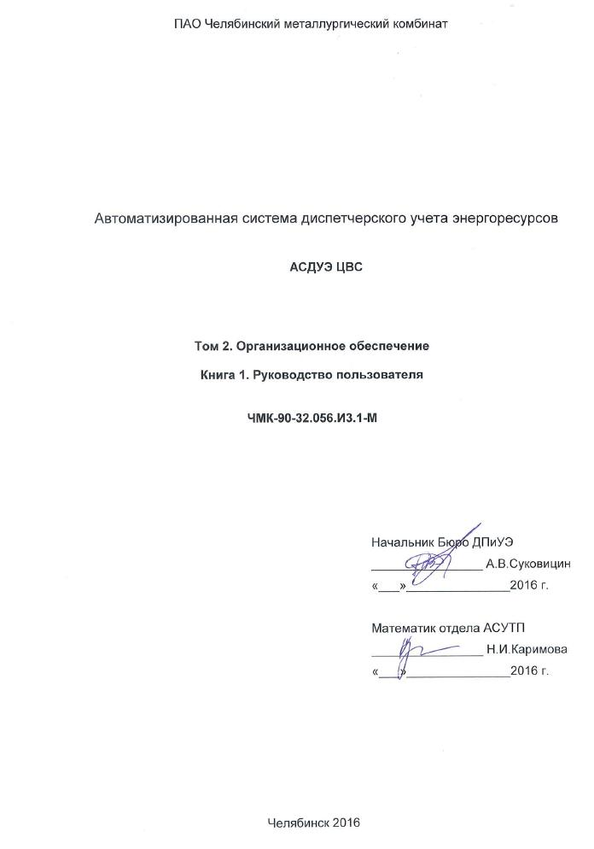ПАО Челябинский металлургический комбинат

Автоматизированная система диспетчерского учета энергоресурсов

**АСДУЭ ЦВС**

**Том 2. Организационное обеспечение**

**Книга 1. Руководство пользователя**

**ЧМК-90-32.056.И3.1-М**

Начальник Бюро ДПиУЭ

________________ А.В.Суковицин

«___»_______________2016 г.

Математик отдела АСУТП

________________ Н.И.Каримова

«___»_______________2016 г.

Челябинск 2016

# Аннотация

Работа выполняется на основании план-графика №125-8 от 22.01.2016 выполнения работ по теме «Автоматизированная система диспетчерского учета энергоресурсов Цеха водоснабжения» (Приказ УДК № 9 от 11.01.2016 п. 4.8).

Основная цель руководства пользователя заключается в обеспечении пользователя необходимой информацией для самостоятельной работы с АСДУЭ ЦВС.

В документе представлен порядок действий пользователя при работе с выходными документами АСДУЭ ЦВС – экранами визуализации и отчетами, предоставляемых пользователю с помощью программ «OtchetQNX_V3», «Uchet_V3», «ViewHistory_V3» и WEB-интерфейса.

# Содержание

Аннотация 2

Содержание 3

1. Введение 4

1.1. Область применения 4

1.2. Уровень подготовки пользователя 4

2. Назначение и условия применения 4

2.1. Виды деятельности, функции 4

2.2. Программные и аппаратные требования к подсистеме 4

2.3. Подготовка к работе 4

3. WEB-интерфейс 4

3.1. Запуск WEB-интерфейса 4

3.2. Проверка работоспособности программы 6

3.3. Просмотр оперативных значений параметров на мнемосхемах 6

3.4. Просмотр истории 7

3.5. Просмотр отчетов 8

3.6. Просмотр схем 9

3.7. Завершение работы с WEB-интерфейсом 10

4. Программа «Uchet_V3» 11

4.1. Запуск программы «Uchet_V3» 11

4.2. Проверка работоспособности программы 13

4.3. Просмотр состояния объекта – телесигнализация 13

4.4. Просмотр истории сигналов в табличном и графическом виде 14

4.4.1. Форма «Часовые значения» точек учета 14

4.4.2. Форма «Суточные отчеты» по точкам учета за месяц 15

4.4.3. Чтение истории (программа «ViewHistory_V3») 16

4.5. Просмотр мнемосхем 20

4.6. Программа управления отчетами («OtchetQNX_V3») 20

4.6.1. Просмотр, сохранение и печать единичного отчета 20

4.6.2. Редактирование и создание новых отчетов 22

4.6.3. Завершение работы с программой «OtchetQNX_V3» 27

4.7. Завершение работы с программой «Uchet_V3» 27

4.8. Сообщения об ошибках и аварийных ситуациях 27

Приложение к Руководству пользователя 29

1. Настройки источника данных ODBC 29

2. Настройки WEB-интерфейса 29

3. Перечень точек учета АСДУЭ ЦВС 29

4. Список сигналов телесигнализации 30

5. Список наименований формул 31

6. Примеры отчетов. Экранные формы и Excel-таблицы 32

# Введение

## Область применения

АСДУЭ ЦВС предназначена для осуществления контроля технологических параметров энергоресурсов ЦВС, накопления и сортировки данных, формирования отчетных документов, передачи оперативных и архивных данных.

## Уровень подготовки пользователя

Пользователь должен знать технологический процесс получения и передачи энергоресурсов потребителю, обладать навыками работы с персональным компьютером в среде Windows, кроме того, необходимо изучить настоящее руководство пользователя.

# Назначение и условия применения

## Виды деятельности, функции

В соответствии со своей структурой АСДУЭ выполняет следующие основные функции:

* Получение данных от контроллеров ТЭКОН-19;
* Подготовка данных для архива;
* Получение архивных данных от ADS 5000AG посредствам GPRS канала программой «Profile», ежедневная выгрузка полученных данных в файлы часовой и суточной истории (Баландинский выпуск);
* Предоставление оперативных данных и архивных через протоколы QNX;
* Предоставление оперативных и архивных данных через WEB интерфейс.

## Программные и аппаратные требования к подсистеме

Для корректной работы пользователя с системой необходимы следующие условия:

* компьютер с характеристиками не ниже Pentium 2000, RAM 512Mb, HD 20Gb;
* монитор с режимом 800х600 High Color и выше;
* операционная среда Windows XP/WIN7;
* Internet Explorer версии не ниже 9.0;
* установленное стандартное программное обеспечение для работы с сервером базы данных (БД) Sybase SQL Anywhere 5.00;
* конфигурация источника данных ODBC;
* развернутый комплекс программного обеспечения системы верхнего уровня «Администратор учета энергоресурсов» версии 3;
* регистрация пользователя в АСДУЭ ЦВС, согласно утвержденного списка;
* настроенная по протоколу TCP/IP связь с сервером базы данных АСДУЭ ЦВС.

## Подготовка к работе

Предварительно необходимо выполнить установку и наладку программного обеспечения, перечисленного в п. 0. Для этого следует сделать заявку на подключение к АСДУЭ ЦВС по номеру телефона 08 службы поддержки пользователей ПАО «ЧМК».

Настройки источника данных ODBC - *приложение, п. 1*.

# WEB-интерфейс

## Запуск WEB-интерфейса

Для запуска программы необходимо запустить Internet Explorer – двойной щелчок левой кнопки мыши по ярлыку  Internet Explorer.

В командной строке указать IP-адрес WEB-сервера (Рис.1) *приложение, п.* 2.

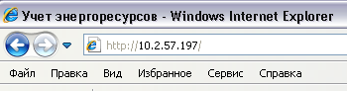

Рис.1.

Загружается страница, в которой необходимо ввести пароль подключения к WEB-серверу (*приложение, п.* 2) и нажать на кнопку «Вход» (Рис. 2).

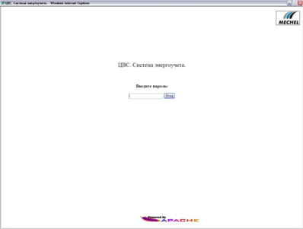

Рис. 2.

Загрузится главная страница WEB-интерфейса (Рис. 3).

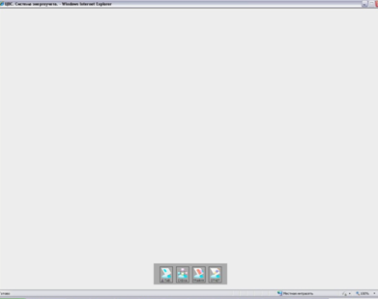

Рис. 3.

В нижней части экрана появится меню с иконками перехода для выполнения указанных в пункте 2.1 функции. Меню можно перетаскивать по экрану, удерживая на нем курсор и переводя в нужное место.

## Проверка работоспособности программы

Программное обеспечение работоспособно, если в результате действий пользователя, изложенных в п. 3.1, на экране монитора отобразилось главная страница клиентского приложения без выдачи пользователю сообщений о сбое в работе.

## Просмотр оперативных значений параметров на мнемосхемах

Для просмотра оперативных значений контролируемых параметров энергоносителя на мнемосхемах в WEB-интерфейсе необходимо выбрать пункт меню ****.

Слева отобразится панель для выбора таблицы с данными. Навести указатель мыши на знак «+» (1. Диспетчер_Энерго_ЦВС) и щелкнуть левой кнопкой, раскроется меню (Рис. 4).

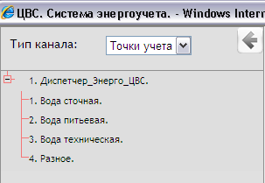

Рис. 4.

Выбрать название «1. Вода сточная» и щелкнуть на нем мышью. Загрузится таблица отображения оперативных значений по контролируемым параметрам точек учета (Рис.5):

* Оперативный ток датчика, мА;
* Предыдущий часовой расход рабочий, куб.м;
* Среднечасовой расход за текущий интервал, куб.м/час;
* Оперативный расход рабочий (с датчика), куб.м/час.

Полный перечень точек учета АСДУЭ – *приложение п.3*.

Скрыть/отобразить панель выбора можно при помощи кнопок  и .

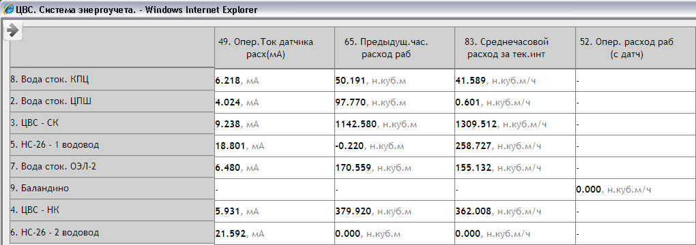

Рис. 5.

## Просмотр истории

Для просмотра архивных данных контролируемых параметров в WEB-интерфейсе необходимо выбрать пункт меню  .

Отобразится окно для выбора даты, типа истории (по минутам, по часам, по дням) и типа данных (точки учета, группы или датчики) (Рис. 6).

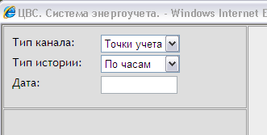

Рис. 6

Выберите тип данных (для АСДУЭ ЦВС только «Точки учета»).

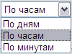

Тип истории:

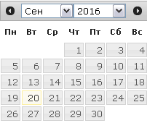

Выберите дату:

После выбора даты на панели слева вверху появится список точек учета (Рис. 7).

Дерево меню параметров раскрывается нажатием на «+». Выберите параметр энергоносителя и щелкните на нем левой кнопкой мыши.

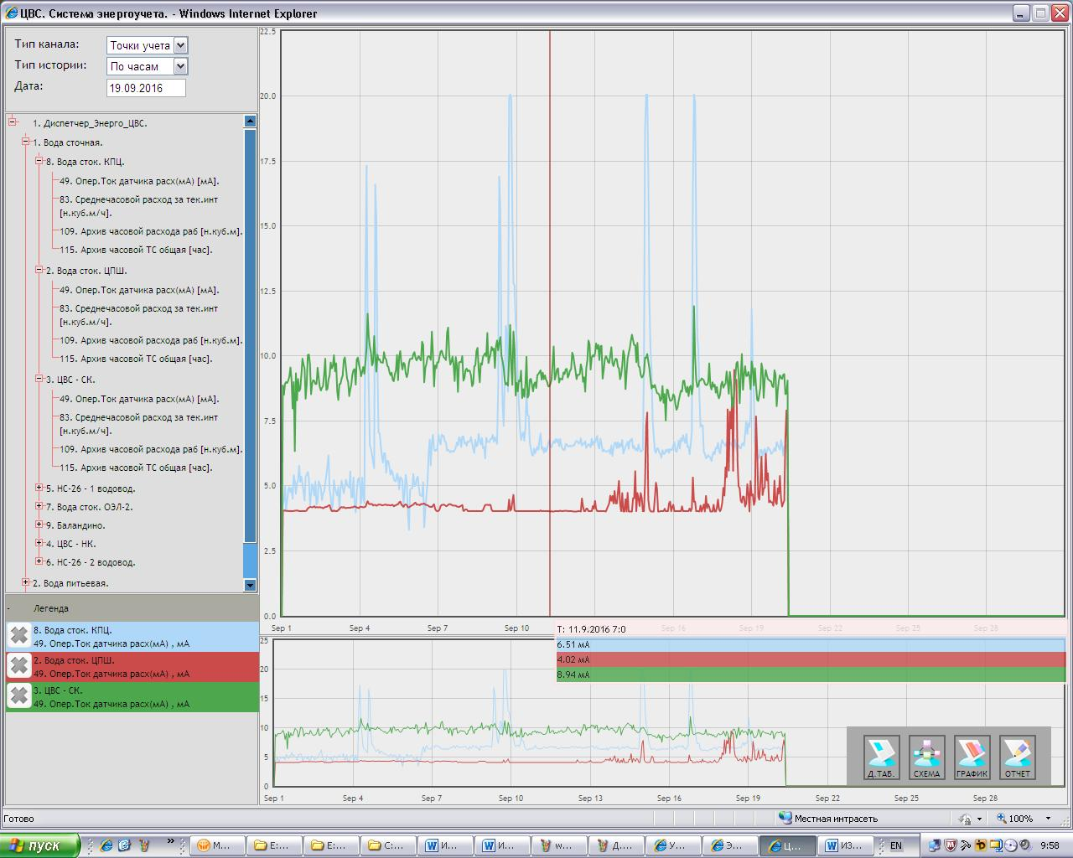

Рис. 7.

На основном поле появится график данного параметра. В правой нижней панели появится график «легенда», соответствующая данному параметру.

Если «тип истории» выбран «по часам» или «по суткам», то графики выведутся за весь месяц, соответствующий выбранной дате. Если «тип истории» выбран «по минутам», то выведутся графики, соответствующие дню выбранной даты.

Для просмотра значений используется верхний график, а для выбора границ просмотра используется нижний график. Например, щелкнув мышью, проведите слева направо или справа налево по любому отрезку нижнего графика. Выделится временной отрезок, который и будет изображен на верхнем графике (Рис. 8).

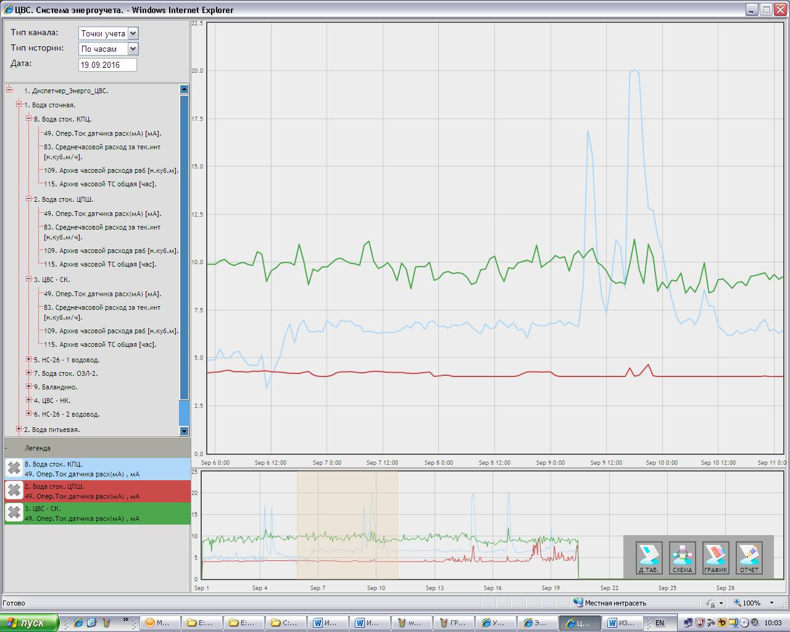

Рис. 8.

Одновременно для просмотра доступно только 5 параметров. Чтобы убрать график параметра надо нажать  на его наименовании в нижней левой части экрана под заголовком «Легенда».

При наведении курсора на временную ось верхнего графика можно получить точные значения параметров в этом временном срезе, см. рис. 7.

## Просмотр отчетов

Для просмотра архивных отчетов в WEB-интерфейсе необходимо выбрать пункт меню ****. Выдастся меню отчетов (Рис. 9).

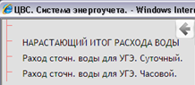

Рис. 9.

Отчеты предоставляют пользователю архивные данные в виде отчетных таблиц по часам, по суткам, нарастающий (интегральный с начала ведения учета расхода).

Для выбора нужного отчета, щелкните по названию. Загрузится окно для выбора даты начала и окончания отчета. Выберите период отчета и нажмите кнопку .

Сформируется отчет за выбранный период времени (Рис. 10).

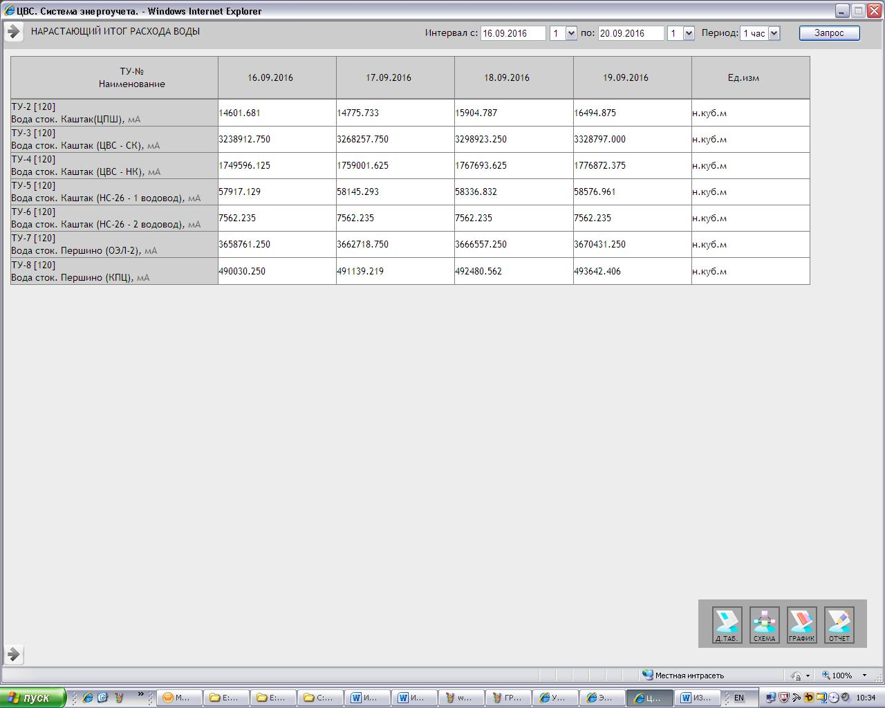

Рис. 10.

## Просмотр схем

Для просмотра схем необходимо нажать кнопку меню . В АСДУЭ ЦВС для просмотра доступны 2 схемы: «Схема сети ЦВС» и «Схема ЦВС оперативная».

«Схема сети ЦВС» (Рис. 11) - это структурная схема сети системы с указанием ее технических средств и их актуальных адресов.

«Схема ЦВС оперативная» (Рис.12) отображает оперативное состояние объектов системы:

оперативные данные с контроллеров:

* оперативный ток датчика, мА;
* текущий расход, куб.м/час;
* расход за предыдущий час, куб.м;

и состояние контроллера и оборудования точки учета:

* состояние контроллера;
* признак обрыва датчика;
* выход за минимум или за максимум тока датчика;
* сигналы об открытии шкафа контроллера и люка колодца, где установлен датчик.

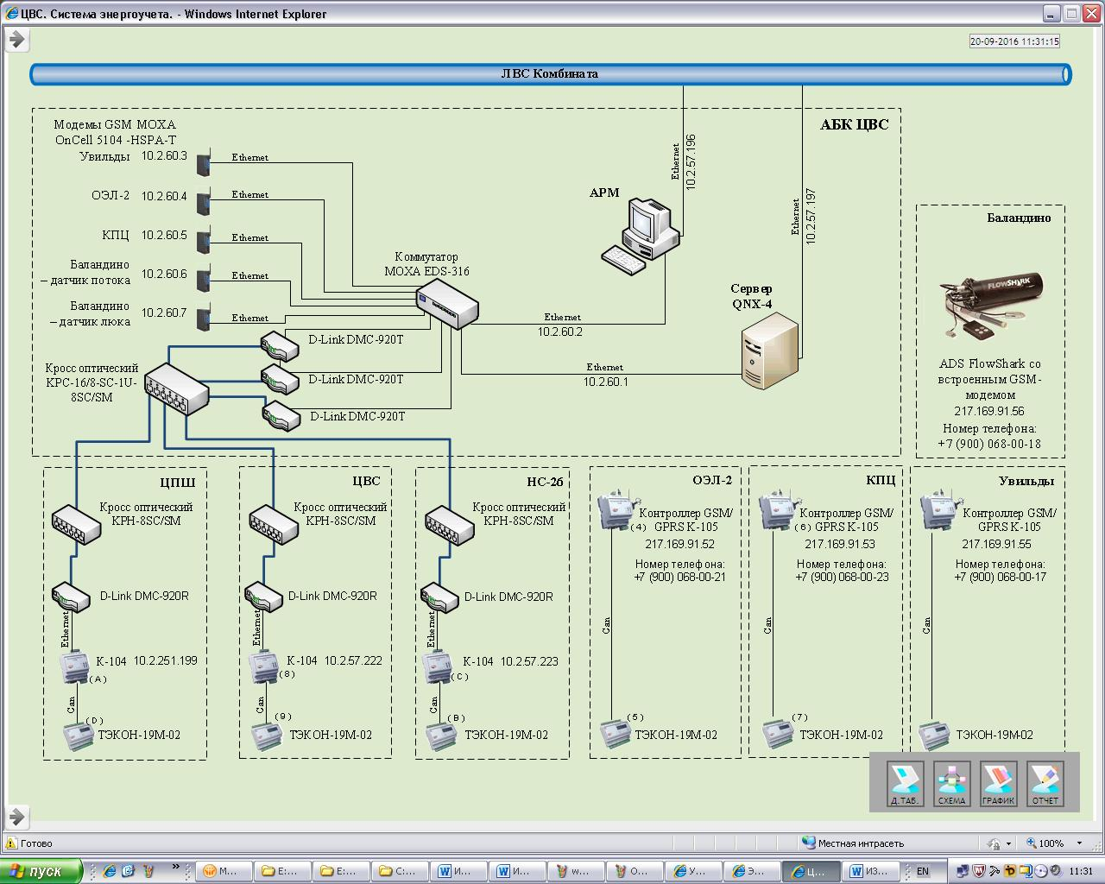

Рис.11.

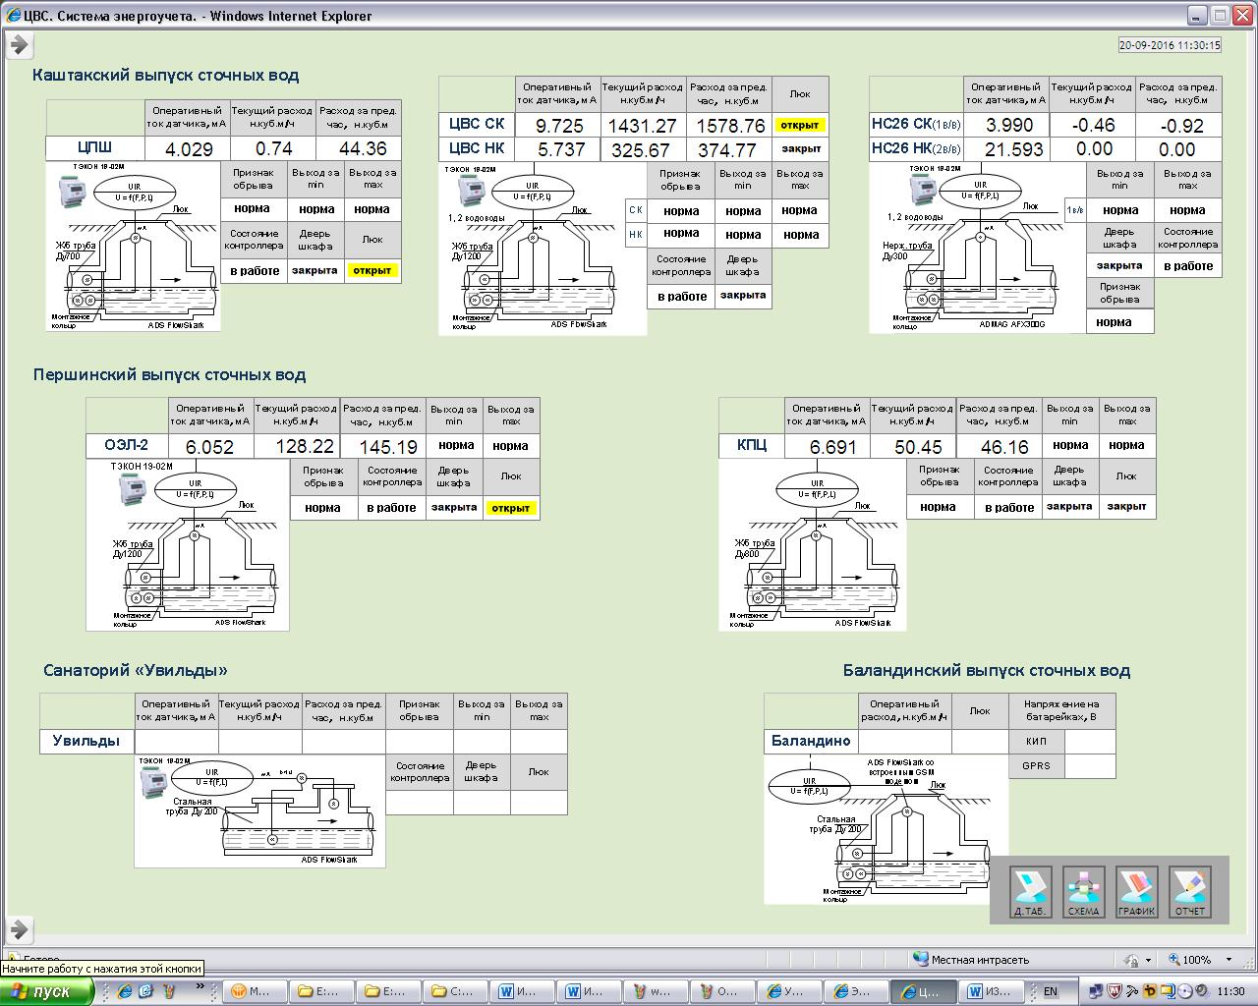

Рис.12.

## Завершение работы с WEB-интерфейсом

Для завершения работы с WEB-интерфейсом необходимо щелкнуть левой кнопкой мыши на системную кнопку «Закрыть»  в правом верхнем углу приложения.

# Программа «Uchet_V3»

## Запуск программы «Uchet_V3»

Программа ***«Uchet_V3»*** предназначена для мониторинга текущих значений контролируемых параметров АСДУЭ ЦВС, для просмотра истории и составления отчетов.

Программа ***«Uchet_V3»*** входит в состав инсталляционного пакета установки системы верхнего уровня «Администратор системы энергоучета» на компьютер и является рабочим местом администратора системы энергоучета.

Для запуска программы необходимо два раза щелкнуть мышью по ярлыку «ЭНЕРГОУЧЕТ» на «рабочем столе»  или из меню Пуск\Все программы\ 0ENERGO\ ЭНЕРГОУЧЕТ (Рис. 13).

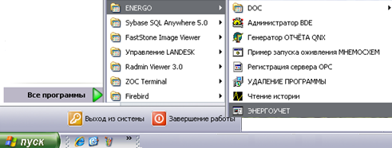

Рис. 13.

Откроется окно «Регистрация пользователя» (Рис. 14). В окне необходимо проверить заполнение поля «База». Если поле пустое или не соответствует названию источника данных ODBC (*приложение, п. 1*), следует нажать кнопку «Сменить базу».

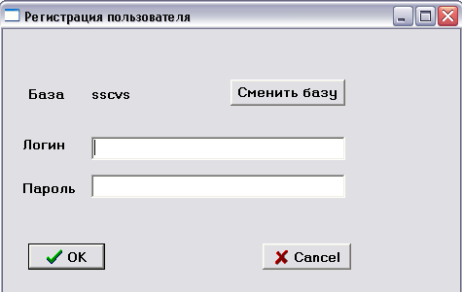

Рис. 14.

Если вы хотите зайти в АСДУЭ ЦВС с другого компьютера, где установлена программа ***«UCHET_V3»***, то необходимо будет подключиться к базе данных, где хранятся данные по ЦВС. Нажать кнопку №Сменить базу» и в окне «Смена псевдонима базы» подтвердить необходимость операции (Рис. 15), нажав кнопку «Да».

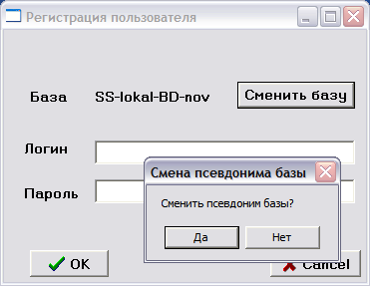

Рис. 15.

Откроется окно «Выберите базу» (Рис. 16). В списке подключенных источников данных в столбце «Описание» необходимо найти нужный, отметить его мышкой и нажать кнопку «OK». Имя базы ЦВС – ***sscvs***.

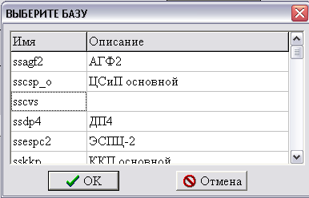

Рис. 16

Далее, в окне «Регистрация пользователя», необходимо заполнить поля «Логин» и «Пароль» и нажать кнопку «ОК». В случае успешной регистрации пользователя программе ***«Uchet_V3»*** появится приветственное окно (Рис. 17), в котором надо нажать кнопку «ОК», и откроется главная форма приложения).

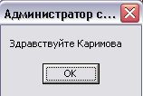

Рис. 17.

подтвердить подключение, нажав на кнопку «ОК». Еще раз нажать «ОК» на сообщении

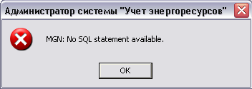

Рис. 18.

Если пользователь неверно ввел свои регистрационные данные, появится предупреждающее окно. В нем следует нажать кнопку «ОК» и повторить ввод логина и пароля.

После входа в систему и подключения базы данных на экране появится окно с меню администратора.

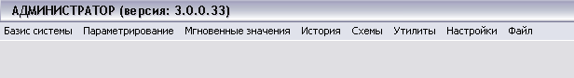

Рис. 19.

В меню ***«Настройки»*** необходимо проверить (при первоначальном входе) правильность указания адреса сервера (Рис. 20). Если адрес не введен или отличается от 10.2.57.197 то, нажать кнопку «Установить», ввести адрес и подтвердить установку.

Настройки адреса – *приложение п.2.*

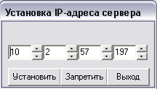

Рис. 20.

## Проверка работоспособности программы

Программное обеспечение работоспособно, если в результате действий пользователя, изложенных в п. 4.1, на экране монитора отобразилось главная форма клиентского приложения (Рис. 19) без выдачи пользователю сообщений о сбое в работе.

## Просмотр состояния объекта – телесигнализация

Для просмотра состояния объекта в табличном виде в программе ***«Uchet_V3»*** необходимо выбрать пункт меню (Рис. 21):

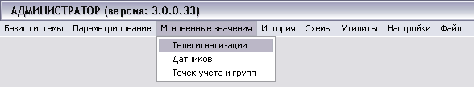

Рис. 21.

Откроется форма «Текущая телесигнализация» (Рис. 22). В ней указано состояние элементов оборудования точек учета: состояние контроллера, датчика, открытие\закрытие шкафов контроллера и люка колодца. Перечень точек учета системы – *приложение п.3*. Полный список сообщений телесигнализации – *приложение п.4*.

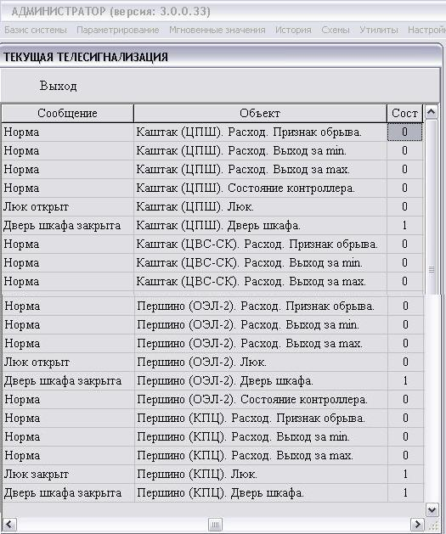

Рис. 22.

## Просмотр истории сигналов в табличном и графическом виде

Программа ***«Uchet_V3»*** ведет архивы данных по учету сточной воды. В АСДУЭ ЦВС доступны для просмотра только ***часовые*** и ***суточные*** значения параметров ***точек учета***, заведены формы отчетов для их выдачи на экран и получения в текстовой виде и формате EXCEL.

### Форма «Часовые значения» точек учета

В этой форме для просмотра доступны значения мгновенных параметров учета:

* Оперативный ток датчика расхода, средний за час, мА;
* Среднечасовой расход за текущий интервал, куб.м/час;

глубина архивов – 1 неделя.

Выбираем форму просмотра, как показано на Рис. 23:

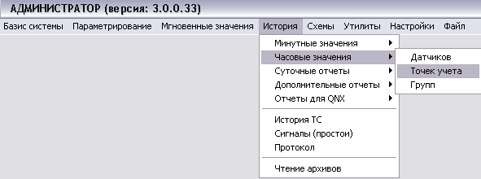

Рис. 23.

Выбираем точку учета и нажимаем кнопку «Показать» (Рис. 24).

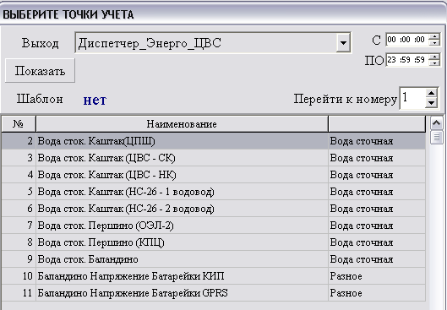

Рис. 24.

Первоначально на экран выдастся график оперативного тока датчика, выбранной точки учета, по часам за текущие сутки. Используя элементы формы можно выбрать дату, параметр, поменять точку учета, сохранить график в виде рисунка  и в файле в формате Excel  (см. Рис. 25). При наведении курсора на элементы формы, на которых его функция не указана напрямую, всплывает текстовая подсказка.

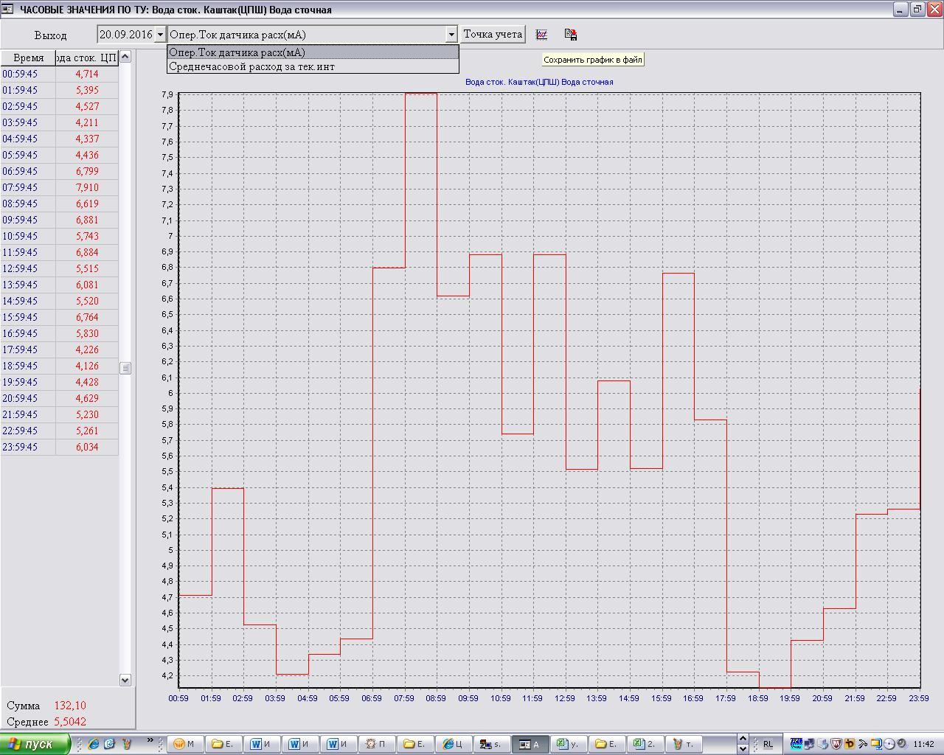

Рис. 25.

### Форма «Суточные отчеты» по точкам учета за месяц

В этой форме для просмотра доступны значения мгновенных параметров учета:

* Оперативный ток датчика расхода, средний за сутки, мА;
* Среднечасовой расход за текущий интервал, средний за сутки, куб.м/час;

глубина архивов – текущий месяц.

Выбираем форму просмотра, как показано на рис. 26:

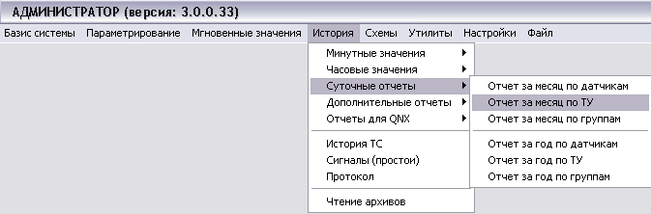

Рис. 26.

Выбираем точку учета и нажимаем «Выход».

На экран выдастся таблица со среднесуточными данными за текущий месяц (Рис.27). Таблицу можно сохранить в Excel-файле. Выход из формы - щелкнуть левой кнопкой мыши на системную кнопку «Закрыть»  в правом верхнем углу.

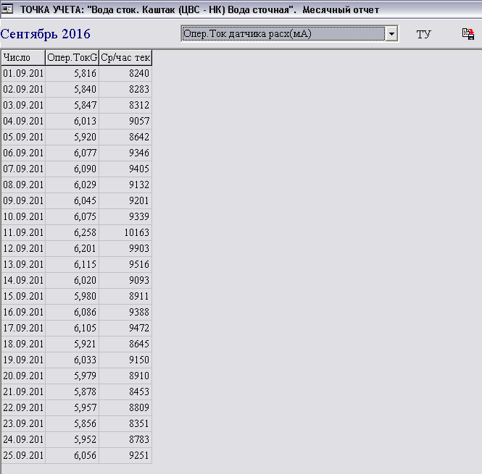

Рис. 27.

### Чтение истории (программа «ViewHistory_V3»)

Программа ***«ViewHistory_V3»*** предназначена для просмотра архивных данных контролируемых параметров системы учета. Программа «ViewHistory_V3» входит в состав инсталляционного пакета установки системы верхнего уровня «Администратор системы энергоучета» на компьютер.

При запуске программы в составе рабочего места администратора системы энергоучёта из строки меню выбираем ***История→Чтение архивов***, по аналогии с п.п.4.4.1, 4.4.2.

На экран выдастся форма «Просмотр архива ЦВС» - Рис. 28:

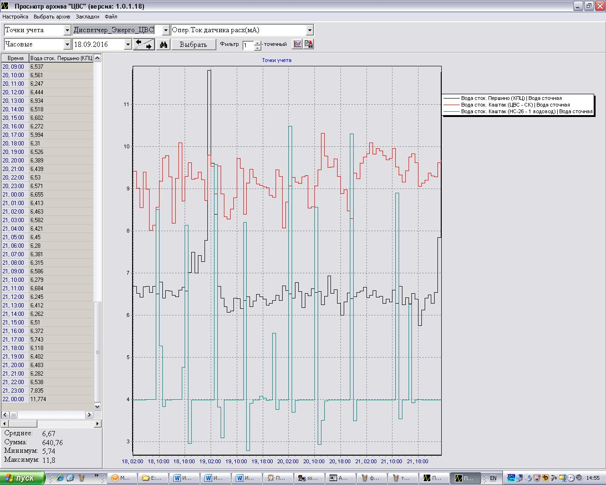

Рис. 28.

***Элементы панели инструментов формы****:*

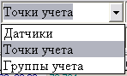 - в АСДУЭ ЦВС - только точки учета;

 - индикация АСДУЭ;

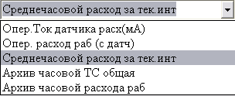 - выбор параметра;

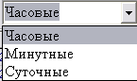 - выбор типа архива, для ЦВС ведутся только часовые и суточные;

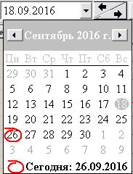- выбор даты начала чтения архива;

- пролистывание интервала просмотра архива, интервал - Рис. 29;



 - чтение архива и выдача его на экран,

 – кнопка «Выбрать»;

 – блок фильтрации, оставить равным 1;

 – кнопка сохранения графика в графический файл;

 – кнопка сохранения таблицы архивных значений в файл Excel.

***Порядок работы с формой «Чтение архива»***

1. Перед началом просмотра необходимо задать интервал просмотра.

Выбрать пункт меню ***Настройка→Окно просмотра***. Откроется форма «Установка окна просмотра» (Рис. 29).

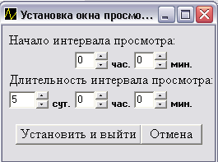

Рис. 29.

С помощью стрелок справа от числовых полей или непосредственным вводом в поле установить начало и длительность интервала просмотра архивных данных, которому будет соответствовать ось времени на графике.

Завершить работу с формой, нажав кнопку «Установить и выйти» для сохранения внесенных изменений или кнопку «Отмена» для выхода без сохранения изменений.

1. Выбрать архив - пункт меню «Выбор архива» (Рис. 30)

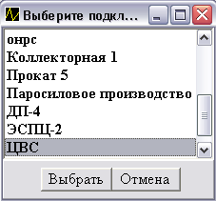

Рис. 30.

1. Выбрать из выпадающего списка «Датчики/Точки учета/Группы» запись «Точки учета».
2. Выбрать из выпадающего списка Тип архива – часовой или суточный.
3. Установить начальную дату просмотра архивных данных, используя календарь, который открывается при нажатии на поле, где указана дата (Рис. 29). Определить параметры архива (ток, расход).
4. Выбрать точки учета. Нажать кнопку «Выбрать» на панели инструментов. Откроется форма «Выберите Точки учета» (Рис.31).

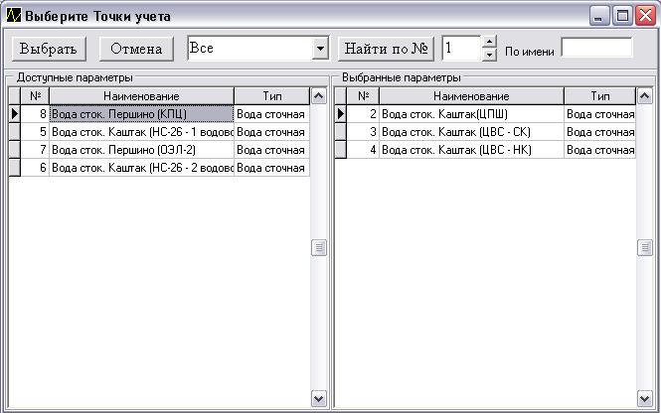

Рис. 31.

В левой таблице представлены все точки учета, архивы которых доступны для просмотра, в правой – выбранные для отображения. Чтобы выбрать точку учета нужно по ее строке дважды щелкнуть левой кнопкой мыши. Чтобы удалить точку учета из выбранных, аналогично, в правой таблице дважды щелкнуть левой кнопкой мыши, строка переместится в левую таблицу.

После окончания выбора необходимо нажать на кнопку «Выбрать» либо на кнопку «Отмена» для отмены выбора на панели инструментов.

1. Поле с выпадающим списком параметров служит для установки фильтра на список параметров в левой таблице по типу энергоносителя. Фильтр установить 1.
2. Если архивные данные по выбранным параметрам присутствуют, то после нажатия кнопки  на экран будет выведена информация в виде таблицы и графика.
3. Кнопка  перемещает временной диапазон графика и таблицы с шагом, равным интервалу просмотра, выбранном в пункте а) - рис. 28.
4. Для обновления информации в случае внесения изменений в критерии просмотра архивных данных необходимо нажать кнопку «Вывести данные» .

***Элементы управления графическим полем и таблицей данных***

1. При выборе нескольких параметров значения каждого из них в таблице можно посмотреть воспользовавшись полосой прокрутки внизу таблицы. Данные по параметру выдаются такого же цвета, как и его график.
2. Итоговое поле под таблицей позволяет сменить цвет текущего графика, для этого необходимо сделать двойной щелчок левой кнопкой мыши по этому полю, который вызовет диалог выбора цвета графика
3. Для увеличения масштаба любого участка графика необходимо, удерживая левую кнопку мыши, выделить прямоугольником желаемый участок графика. Если на графике удерживать правую кнопку мыши, то можно передвигать график, перемещая мышку в требуемом направлении. Для приведения графика в исходный вид, необходимо просто щелкнуть левой кнопкой мыши по графику.

***Управление закладками***

Чтобы сохранить набор критериев просмотра архивных данных для его последующего вызова для просмотра надо выбрать пункт меню ***Закладки→Добавить текущую страницу*** (Рис. 32).

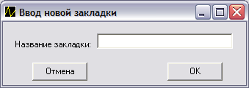

Рис. 32.

В открывшейся форме «Ввод новой закладки» ввести в поле название закладки и нажать кнопку «ОК» для сохранения и выхода из формы. Или нажать кнопку «Отмена» для выхода из формы без сохранения.

Вызов сохраненных критериев выполняется выбором пункта меню ***Закладки→имя_закладки***.

Удаление закладки выполняется выбором пункта меню ***Закладки→Удалить закладку→имя_закладки***.

***Сохранение архивных значений***

Выведенные на экран архивные значения контролируемых параметров можно сохранить в графическом файле или в виде таблицы в формате .xls. Для этого необходимо нажать кнопку сохранения на панели инструментов.

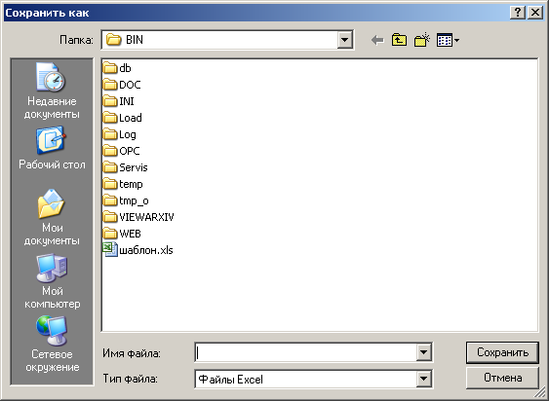

Рис. 33.

Откроется стандартный системный диалог «Сохранить как» (Рис. 33), в котором необходимо определить место хранения файла, задать ему имя и нажать кнопку «Сохранить».

***Завершение работы с программой «ViewHistory_V3»***

Для окончания работы с программой необходимо выбрать пункт меню ***Файл→Выход***.

***Сообщения об ошибках и аварийные ситуации***

Сообщение о появлении новой версии программы

|  |  |  |
| --- | --- | --- |
| ***№*** | ***Возможная причина*** | ***Действия по устранению*** |
| 1 | На сервере появилась новая версия программы | Выполнить обновление программы, выполнив указания в сообщении |

В окне «Выберите Точки учета» отсутствуют доступные параметры

|  |  |  |
| --- | --- | --- |
| ***№*** | ***Возможная причина*** | ***Действия по устранению*** |
| 1 | Неверно настроено подключение к серверу данных | Настроить подключение к серверу данных |
| 2 | Отсутствуют требуемые архивные данные | Выбрать другую формулу |
| 3 | Нет связи с сервером данных | Восстановить связь с сервером |

## Просмотр мнемосхем

Для просмотра мнемосхем, содержащих оперативные значения контролируемых параметров в программе ***«Uchet_V3»*** необходимо выбрать пункте меню ***Схемы*** одну из 2-х схем доступных для просмотра. Для пользователя АСДУЭ ЦВС просмотр схем полностью совпадает с описанием просмотра в WEB-интерфейсе п.3.6. Выход из просмотра – выбрать ***Файл→Выход*** (Рис. 34).

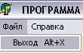

Рис. 34.

## Программа управления отчетами (*«OtchetQNX_V3»*)

Программа ***«OtchetQNX_V3»*** выполняет задачу составления отчетов для учета и контроля параметров энергоносителя. Программа ***«OtchetQNX_V3»*** входит в состав инсталляционного пакета установки системы верхнего уровня «Администратор системы энергоучета» на компьютер.

Запуск программы в составе рабочего места администратора системы энергоучета из пункта меню ***История→Отчеты для QNХ→имя_отчета*** (Рис. 35), где имя_отчета – наименование существующего отчета.

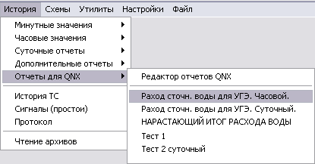

Рис. 35.

4.6.1. Просмотр, сохранение и печать единичного отчета

При выборе единичного отчета (по имени) откроется его форма из программы «Отчет QNX» (Рис. 36).

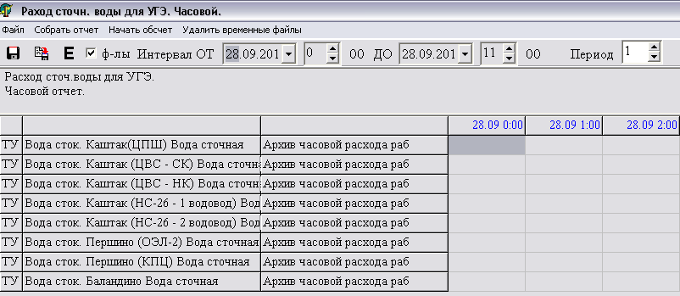

Рис.36.

***Элементы панели инструментов:***

– кнопка «Сохранить схему отчета»;

 – кнопка «Сохранить в файл»;

 – кнопка «Импортировать в Excel»;

 – переключатель «Показать/Спрятать формулы».

***Порядок работы с программой***

1. Установить нижнюю и верхнюю границы временного интервала отчета.

Установка даты и времени производится либо с использованием выпадающего календаря, прокрутки часов стрелками или ручным вводом.

***Важно*** понимать, что данные за сутки в часовом отчете начинаются с первого часа, а последним часом для этих суток является час «0» следующих суток. Например, чтобы получить почасовой суточный отчет за 24 сентября 2016 года, надо на календаре выставить: Интервал **ОТ 24.09.2016 1** 00 **ДО 25.09.2016 0** 00 период **1**.

1. Нажать кнопку меню ***Собрать отчет***. В таблице сформируются столбцы, соответствующие заданному временному интервалу и шагу. После этого становится доступным пункт меню ***Начать обсчет***.
2. Нажать кнопку меню ***Начать обсчет***. Поля таблицы заполнятся отчетными данными. Если отчет сформировался успешно, появится результирующая форма с кнопкой «ОК» .
3. При необходимости можно ввести или изменить заголовок или подпись отчета. Для этого достаточно щелкнуть левой кнопкой мыши по полю «Заголовок отчета» или «Подпись отчета» и отредактировать его. Для сохранения внесенных изменений нажать на панели инструментов кнопку «Сохранить схему отчета».
4. Для сохранения данных отчета в виде текстового файла необходимо нажать кнопку  «Сохранить в файл» на панели инструментов формы «Отчеты QNX». Откроется стандартный системный диалог «Сохранить как» (Рис. 33), в котором необходимо определить место хранения файла, задать ему имя и нажать кнопку «Сохранить».
5. Сохранение данных отчета в формате Excel.

После нажатия кнопки  сформируется и откроется для просмотра таблица отчета в формате Excel. В дальнейшем можно с этой таблицей поступать по своему усмотрению: сохранить ее под другим именем в назначенном каталоге или скопировать из нее данные в свою форму отчета. Формы отчетов - *приложение п.6*.

1. Закрытие формы отчета - ***Файл→Выход***.
2. Для получения другого отчета выберите в диалоге рис. 35 следующий отчет.

4.6.2. Редактирование и создание новых отчетов

Редактирование и создание новых отчетов производится в программе ***«OtchetQNX_V3»***. Из строки меню идти ***История→Отчеты для QNХ→Редактор отчетов QNХ***.

***Создание нового отчета***

Вызвать ***Файл→Новый отчет***. На экран выдастся форма для ввода наименования нового отчета (Рис. 37)

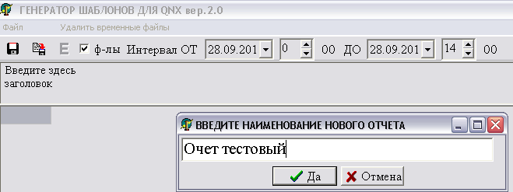

Рис. 37.

Выдастся форма для создания отчета (Рис. 38). В поле ниже панели инструментов введите текст, который будет печататься на отчете при сохранении («Тестовый отчет»).

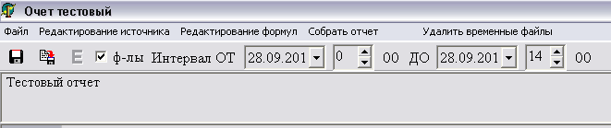

Рис. 38.

Функции элементов инструментов аналогичны описанным выше (сохранение формы, сохранение файлов и т.д.). Нажмите ***«Редактирование источника»*** - на экран выдастся форма для создания нового отчета (Рис. 39).

Слева – таблица, в которой формируется новый отчет и куда будут заноситься требуемые в отчете «Наименования» точек учета. Справа – таблица-перечень всех доступных для выбора точек учета.

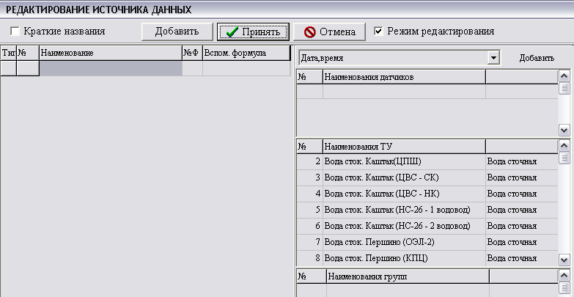

Рис. 39.

Сначала надо сформировать строки нового отчета – это точки учета. К точкам учета потом надо будет присоединить формулы. Формулы – это данные по точкам учета.

Для отчетов в АСДУЭ ЦВС используются следующие точки учета:

* Вода сток. Каштак (ЦПШ);
* Вода сток. Каштак (ЦВС – СК);
* Вода сток. Каштак (ЦВС – НК);
* Вода сток. Каштак (НС-26 – 1 водовод);
* Вода сток. Каштак (НС-26 – 2 водовод);
* Вода сток. Першино (ОЭЛ-2);
* Вода сток. Першино (КПЦ);
* Вода сток. Баландино;
* Баландино Напряжение Батарейки КИП;
* Баландино Напряжение Батарейки GPRS.

Перечень точек учета с их номерами в системе дан в *приложении п.3*.

***Формирование строк отчета***

Встаньте курсором на темное поле под заголовком «Наименование» и щелкните левой кнопкой, поле выделится светлым цветом. Встаньте на строку точки учета в перечне (Рис. 39, таблица справа), которую надо занести в 1 строку нового отчета. Щелкните по строке левой кнопкой, она должна выделиться цветом и на ней появится системный значок, отличный от значка курсора (перечеркнутый кружок). Переведите мышкой этот значок в строку наименований. При перетаскивании «точки учета» в формируемый отчет снова появится стрелка курсора и прикрепленный к ней белый прямоугольник, щелкните курсором в строке под надписью «Наименование». Наименование точки учета из перечня должно отобразиться в строке создаваемого отчета (Рис.40). Для заведения второй строки нажмите кнопку «Добавить». Появится еще 1 поле темного цвета.

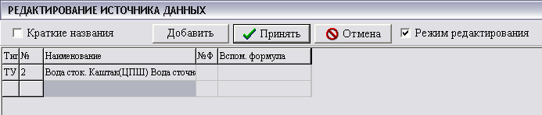

Рис. 40.

Встаньте на него курсором и выделите щелчком левой кнопки мыши. Повторите заполнение строки наименованием из перечня справа. Сколько надо строк, столько и надо повторить процедуру с добавлением и переносом наименований точек учета в формируемый отчет.

Если необходимо удалить какую-либо строку из отчета, щелкните по ней правой кнопкой мыши, выдастся окно запроса на операцию со строкой (Рис. 41).

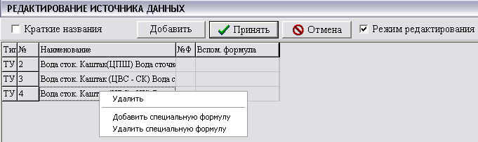

Рис. 41.

***Подключение формул***

После того как сформированы строки отчета, соответствующие точкам учета, надо указать какие именно данные надо выдавать в отчете (расход часовой, расход суточный или другие данные). По строке, к которой подключаем формулу щелкнуть правой кнопкой мыши, выбрать «Добавить специальную формулу» (Рис. 41). Для выбора система предложить список формул (Рис. 42).

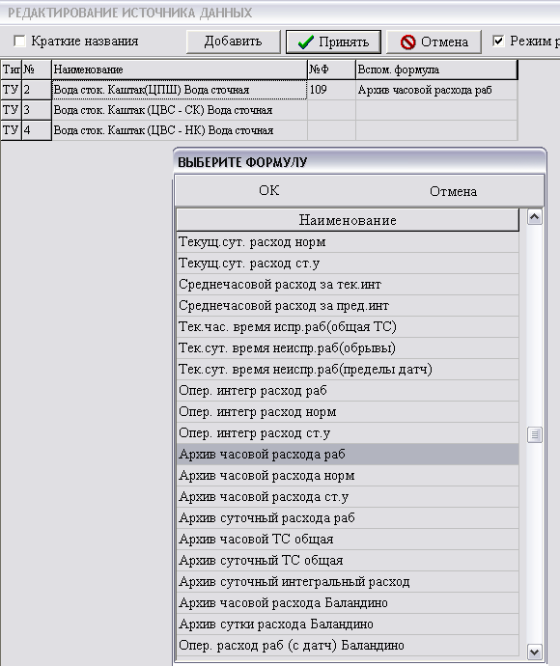

Рис. 42.

Не все из предложенного списка формулы архивируются в АСДУЭ ЦВС. Для отчета выбираются формулы из таблицы:

|  |  |  |
| --- | --- | --- |
| № формулы | Наименование формулы данных | Единицы измерения |
| 49 | Оперативный ток датчика расхода (мА) | мА |
| 65 | Предудущ.час.расход раб. | н.куб.м |
| 83 | Среднечасовой расход за тек.интервал | н.куб.м/ч |
| 109 | Архив часовой расхода рабочий | н.куб.м, В |
| 114 | Архив суточный расхода рабочий | н.куб.м, В |
| 115 | Архив часовой ТС общая | час |
| 116 | Архив суточный ТС общая | час |
| 120 | Архив суточный интегральный расход | н.куб.м |

Перечень формул прикрепленных к точкам учета системы дан в *приложении п.5*.

Когда все строки будут заполнены, нажать кнопку «Принять». Выдастся запрос на подтверждение сохранения формы отчета (Рис. 43).

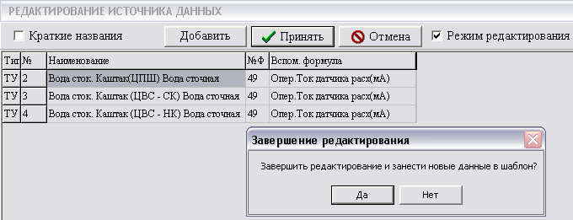

Рис. 43.

Подтвердите сохранение или, если хотите, что-то изменить отмените сохранение и продолжите работу по созданию шаблона отчета.

***Описание данных и добавление в отчет итога***

Для окончательного формирования отчета необходимо:

* дать описание Типа данных отчета;
* добавить столбец с единицами измерения данных;
* добавить столбец с итоговыми данными, если нужны сведения о сумме.

После сохранения шаблона переходим по меню в ***Редактирование формул***. Нажимаем кнопку «Добавить», появляется строка, к которой надо дать описание типа данных. Выделяем нажатием левой кнопки мыши строку и раскрываем  выпадающий перечень (Рис.43). В перечне даны описания типов данных отчета, которые подключаются в столбец «Тип столбца».

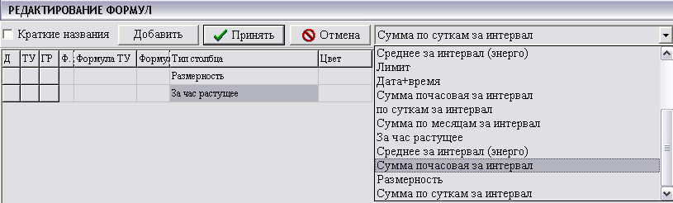

Рис. 43.

Для часовых отчетов в строку для данных отчета надо подключить из списка тип «За час растущее», для суточных – «За сутки растущее». В архивах с таким описанием хранятся расходы и средние значения оперативных параметров (например, величина тока датчика) по часам или суткам соответственно. Описание типа данных обязательно, без него отчет не будет собран и рассчитан. Для подключения описания выделяем клетку в столбце левым щелчком мыши, выбираем описание левым щелчком мыши. Если получилось что-либо неправильно, описание можно удалить (правый щелчок мыши по клетке, выбрать «Удалить»), повторить ввод описания заново.

Подключение строки «Размерность» - «Добавить» еще 1 строку и выбрать описание.

Если нужно считать сумму за отчетный интервал, то добавить еще 1 строку и подключить в нее описание соответственно «Сумма почасовая за интервал» или «Сумма по суткам за интервал» для часовых и суточных отчетов.

Описание «сумма» и «размерность» служат для оформления, чтобы отчет при выдаче в файл и на печать носил форму документа.

На рисунках 44, 45, 46 даны стандартные описания для часового, суточного отчетов расхода и отчета по показаниям тока датчика (среднее за час).

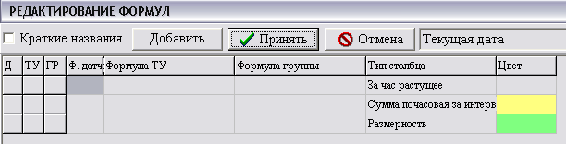

Рис. 44.

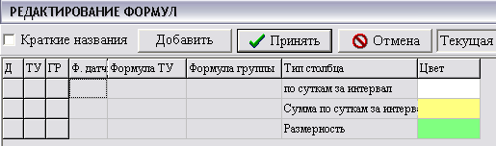

Рис. 45.

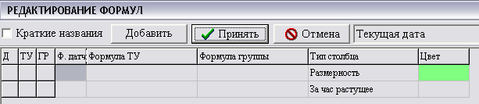

Рис. 46.

Для граф отчета можно задать цвет. Для задания цвета – щелкнуть правой кнопкой по клетке строки столбца «Цвет», выбрать ***Назначить цвет***, из открывшейся палитры выбрать цвет (Рис. 47).

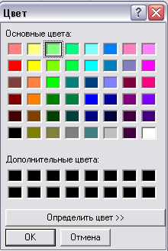

Рис. 47.

Назначать какой-либо цвет для основного поля отчета, где выдаются данные, не рекомендуется, потому что печать такого отчета будет производиться с большим расходом порошка для принтера, поле будет серым и на нем будет плохо видны сами данные (цифры).

Примеры экранных форм часовых и суточных отчетов расхода и отчета по току датчика даны в *приложении п.6* вместе с их Excel-таблицами.

### Завершение работы с программой «OtchetQNX_V3»

Для окончания работы с программой необходимо выбрать пункт меню **Файл→Выход**.

## Завершение работы с программой «Uchet_V3»

Для завершения работы с программой «Uchet_V3» необходимо выбрать пункт меню **Файл→Выход** (Рис. 48).

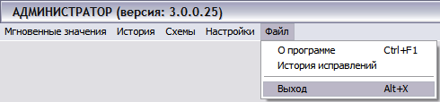

Рис.48.

## Сообщения об ошибках и аварийных ситуациях

Введен неверный пароль или неверное имя источника данных

|  |  |  |
| --- | --- | --- |
| ***№*** | ***Возможная причина*** | ***Действия по устранению*** |
| 1 | Введен неверный пароль | Вести правильный пароль |
| 2 | Неправильно настроено подключение к источнику данных | Обратиться к администратору системы, чтобы он правильно настроил подключение к источнику данных |
| 3 | Отсутствует связь с сервером данных | Обратиться к администратору системы, чтобы он настроил сеть |
| 4 | Не запущен сервер данных | Обратиться к администратору системы, чтобы он запустил сервер данных |
| 5 | Установлено подключение к другому источнику данных | Отключиться от всех других источников данных |

Не запущен протокол Time

|  |  |  |
| --- | --- | --- |
| ***№*** | ***Возможная причина*** | ***Действия по устранению*** |
| 1 | Не запущен протокол Time на сервере диспетчера данных | Обратиться к администратору системы, чтобы он запустил протокол Time на сервере |

Нет обновления мгновенных значений

|  |  |  |
| --- | --- | --- |
| ***№*** | ***Возможная причина*** | ***Действия по устранению*** |
| 1 | Нарушилась связь с сервером диспетчера данных | Восстановить связь с сервером |

Сообщение о появлении новой версии программы

|  |  |  |
| --- | --- | --- |
| ***№*** | ***Возможная причина*** | ***Действия по устранению*** |
| 1 | На сервере появилась новая версия программы | Выполнить обновление программы, выполнив указания в сообщении |

Не найден файл с фоном схемы

|  |  |  |
| --- | --- | --- |
| ***№*** | ***Возможная причина*** | ***Действия по устранению*** |
| 1 | Отсутствует файл с фоном схемы | Обратиться к администратору системы, чтобы он поместил файл с фоном схемы в оглавление по умолчанию |
| 2 | Неправильно настроен путь до оглавления схем | Обратиться к администратору системы, чтобы он настроил путь до оглавления схем |

Долго обновляются мгновенные значения

|  |  |  |
| --- | --- | --- |
| ***№*** | ***Возможная причина*** | ***Действия по устранению*** |
| 1 | Перегружена сеть | Проверить сеть и, если сеть плохо работает, обратиться к администратору сети |
| 2 | Перегружен сервер диспетчера данных | Обратиться к администратору системы, чтобы он выяснил причину перегрузки сервера и устранить ее |

Сообщение «General SQL error»

|  |  |  |
| --- | --- | --- |
| ***№*** | ***Возможная причина*** | ***Действия по устранению*** |
| 1 | Не настроен источник данных ODBC | Обратиться к администратору системы, чтобы он настроил источник данных ODBC |
| 2 | Отсутствует связь с сервером базы данных | Восстановить связь с сервером базы данных |

Авария при вызове просмотра мгновенных значений

|  |  |  |
| --- | --- | --- |
| ***№*** | ***Возможная причина*** | ***Действия по устранению*** |
| 1 | Установлена устаревшая версия BDE | Обратиться к администратору системы, чтобы он установил BDE версии 7 |

# 

# Приложение к Руководству пользователя

**Автоматизированной системы диспетчерского учета энергоресурсов ЦВС (АСДУЭ ЦВС)**

1. Настройки источника данных ODBC

|  |  |
| --- | --- |
| Название источника данных | sscvs |
| Описание | АСДУЭ ЦВС |
| Название сервера | sscvs |
| Название базы данных | sscvs |
| Start Command | C:\sqlany50\win32\dbclient.exe -x tcpip{dobroadcast=no;host=10.2.57.197} |

1. Настройки WEB-интерфейса

|  |  |
| --- | --- |
| IP-адрес сервера | 10.2.57.197 |
| Пароль | cvs |

1. Перечень точек учета АСДУЭ ЦВС

|  |  |
| --- | --- |
| № ТУ  в системе | Точки учета АСДУЭ ЦВС |
| 2 | Вода сточ. Каштак (ЦПШ) |
| 3 | Вода сточ. Каштак (ЦВС-СК) |
| 4 | Вода сточ. Каштак (ЦВС-НК) |
| 5 | Вода сточ. Каштак (НС-26_1) |
| 6 | Вода сточ. Каштак (НС-26_2) |
| 7 | Вода сточ. Першино (ОЭЛ-2) |
| 8 | Вода сточ. Першино (КПЦ) |
| 9 | Вода сточ. Баландино |
| 10 | Баландино. Напряжение батарейки КИП |
| 11 | Баландино. Напряжение батарейки GPRS |

1. Список сигналов телесигнализации

|  |  |  |  |
| --- | --- | --- | --- |
|  | ***ТЕКСТЫ СООБЩЕНИЙ ТЕЛЕСИГНАЛИЗАЦИИ ТОЧЕК УЧЕТА*** | | |
| ***№*** | ***Текст для ТС=0*** | ***Текст для ТС=1*** | ***Объект*** |
| 1 | Норма | Обрыв | Каштак (ЦПШ). Расход. Признак обрыва. |
| 2 | Норма | Выход за min | Каштак (ЦПШ). Расход. Выход за min. |
| 3 | Норма | Выход за max | Каштак (ЦПШ). Расход. Выход за max. |
| 4 | Норма | Отказ контроллера | Каштак (ЦПШ). Состояние контроллера. |
| 5 | Люк открыт | Люк закрыт | Каштак (ЦПШ). Люк. |
| 6 | Дверь шкафа открыта | Дверь шкафа закрыта | Каштак (ЦПШ). Дверь шкафа. |
| 7 | Норма | Обрыв | Каштак (ЦВС-СК). Расход. Признак обрыва. |
| 8 | Норма | Выход за min | Каштак (ЦВС-СК). Расход. Выход за min. |
| 9 | Норма | Выход за max | Каштак (ЦВС-СК). Расход. Выход за max. |
| 10 | Норма | Обрыв | Каштак (ЦВС-НК). Расход. Признак обрыва. |
| 11 | Норма | Выход за min | Каштак (ЦВС-НК). Расход. Выход за min. |
| 12 | Норма | Выход за max | Каштак (ЦВС-НК). Расход. Выход за max. |
| 13 | Люк-2 открыт | Люк-2 закрыт | Каштак (ЦВС). Люк-2. |
| 14 | Люк-1 открыт | Люк-1 закрыт | Каштак (ЦВС). Люк-1. |
| 15 | Дверь шкафа открыта | Дверь шкафа закрыта | Каштак (ЦВС). Дверь шкафа. |
| 16 | Норма | Отказ контроллера | Каштак (ЦВС). Состояние контроллера. |
| 17 | Норма | Обрыв | Каштак (НС-26_1). Расход. Признак обрыва. |
| 18 | Норма | Выход за min | Каштак (НС-26_1). Расход. Выход за min. |
| 19 | Норма | Выход за max | Каштак (НС-26_1). Расход. Выход за max. |
| 20 | Норма | Обрыв | Каштак (НС-26_2). Расход. Признак обрыва. |
| 21 | Норма | Выход за min | Каштак (НС-26_2). Расход. Выход за min. |
| 22 | Норма | Выход за max | Каштак (НС-26_2). Расход. Выход за max. |
| 23 | Люк-1 открыт | Люк-1 закрыт | Каштак (НС-26). Люк-1. |
| 24 | Люк-2 открыт | Люк-2 закрыт | Каштак (НС-26). Люк-2. |
| 25 | Дверь шкафа открыта | Дверь шкафа закрыта | Каштак (НС-26). Дверь шкафа. |
| 26 | Норма | Отказ контроллера | Каштак (НС-26). Состояние контроллера. |
| 27 | Норма | Обрыв | Першино (ОЭЛ-2). Расход. Признак обрыва. |
| 28 | Норма | Выход за min | Першино (ОЭЛ-2). Расход. Выход за min. |
| 29 | Норма | Выход за max | Першино (ОЭЛ-2). Расход. Выход за max. |
| 30 | Люк открыт | Люк закрыт | Першино (ОЭЛ-2). Люк. |
| 31 | Дверь шкафа открыта | Дверь шкафа закрыта | Першино (ОЭЛ-2). Дверь шкафа. |
| 32 | Норма | Отказ контроллера | Першино (ОЭЛ-2). Состояние контроллера. |
| 33 | Норма | Обрыв | Першино (КПЦ). Расход. Признак обрыва. |
| 34 | Норма | Выход за min | Першино (КПЦ). Расход. Выход за min. |
| 35 | Норма | Выход за max | Першино (КПЦ). Расход. Выход за max. |
| 36 | Люк открыт | Люк закрыт | Першино (КПЦ). Люк. |
| 37 | Дверь шкафа открыта | Дверь шкафа закрыта | Першино (КПЦ). Дверь шкафа. |
| 38 | Норма | Отказ контроллера | Першино (КПЦ). Состояние контроллера. |
| 39 | 1 | 1 | 111 |
| 40 | 1 | 1 | 1111 |

1. Список наименований формул

|  |  |  |  |
| --- | --- | --- | --- |
| ***Наименование формулы*** | ***Ед.измер.*** | ***№ формулы*** | ***Символ в системе*** |
| ***Для точек учета 2-8*** |  |  |  |
| Опер.ток датчика расхода (мА) | мА | 49 | Ig |
| Предудущ.час.расход раб. | н.куб.м | 65 | GrPrevHour |
| Среднечасовой расход за тек.интервал | н.куб.м/ч | 83 | Gaverage |
| Архив часовой расхода раб. | н.куб.м | 109 | ArhHourGr |
| Архив суточный расхода раб. | н.куб.м | 114 | ArhDayGrab |
| Архив часовой ТС общая | час | 115 | ArHrTS1 |
| Архив суточный ТС общая | час | 116 | ArDTS |
| Архив суточный интегральный расход | н.куб.м | 120 | ArhDayGig1 |
|  |  |  |  |
| ***Для точек учета 9-11 (Баландино)*** |  |  |  |
| Архив часовой расхода раб. | н.куб.м | 109 | ArhHourGr |
| Архив суточный расхода раб. | н.куб.м | 114 | ArhDayGrab |

1. Приложение Примеры отчетов. Экранные формы и Excel-таблицы
   1. Отчет часовой расхода

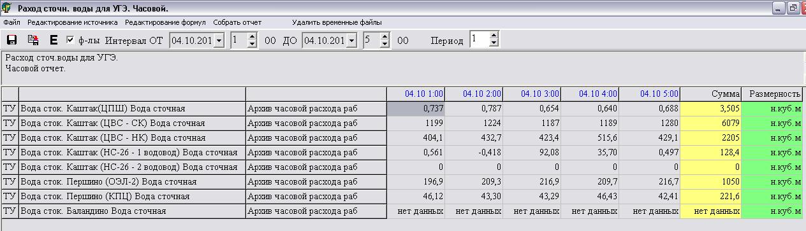

Экранная форма отчета.

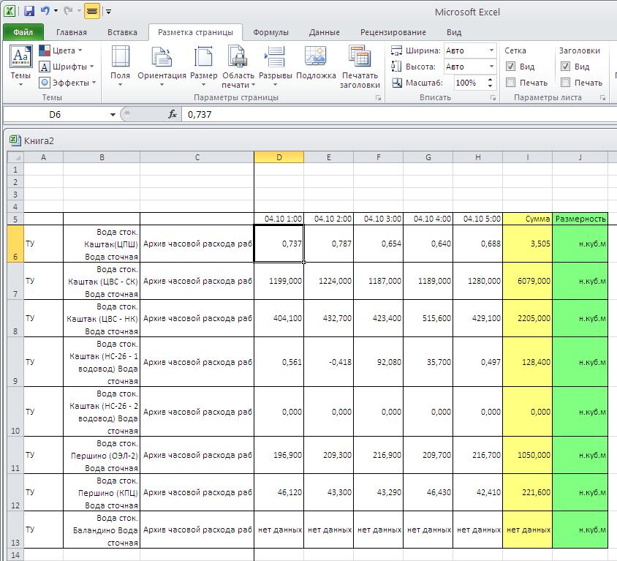

Таблица в файле в Excel-формате.

* 1. Отчет суточный расхода

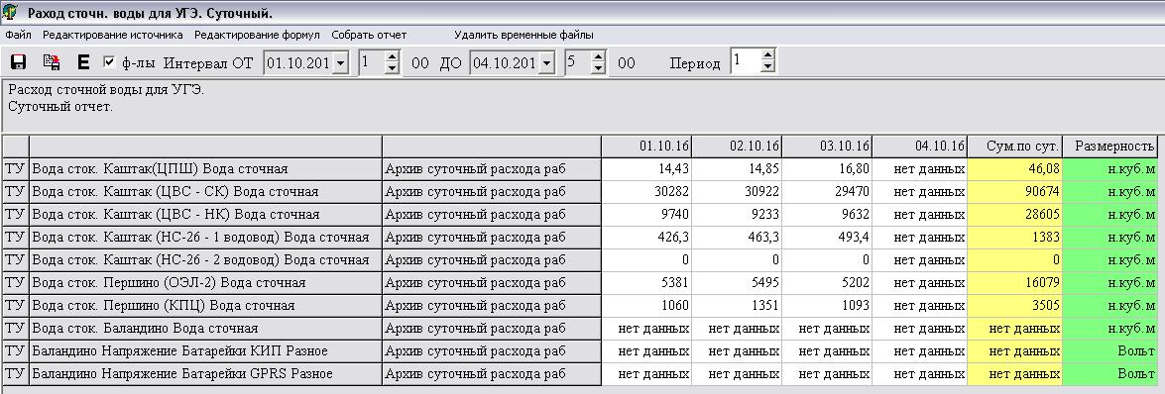

Экранная форма отчета.

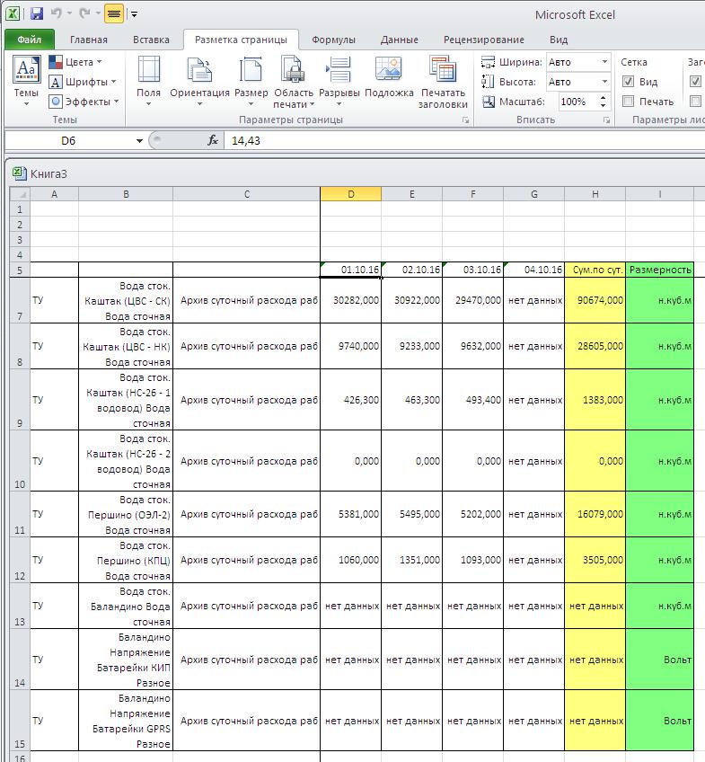

Таблица в файле в Excel-формате.

* 1. Отчет по оперативному току датчика.

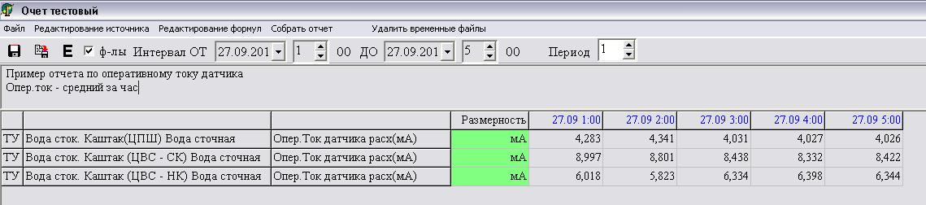

Экранная форма отчета.

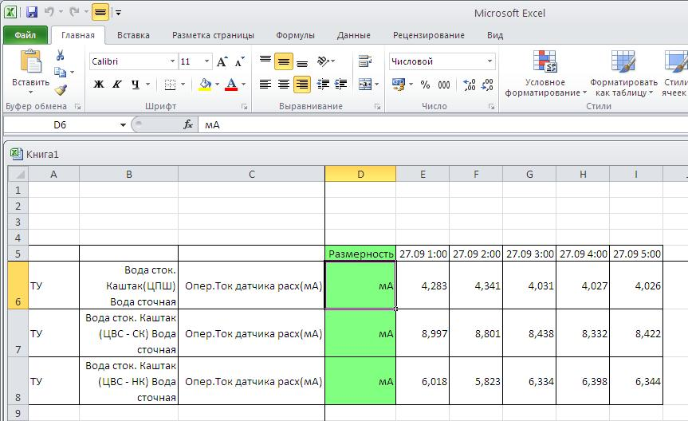

Таблица в файле в Excel-формате.